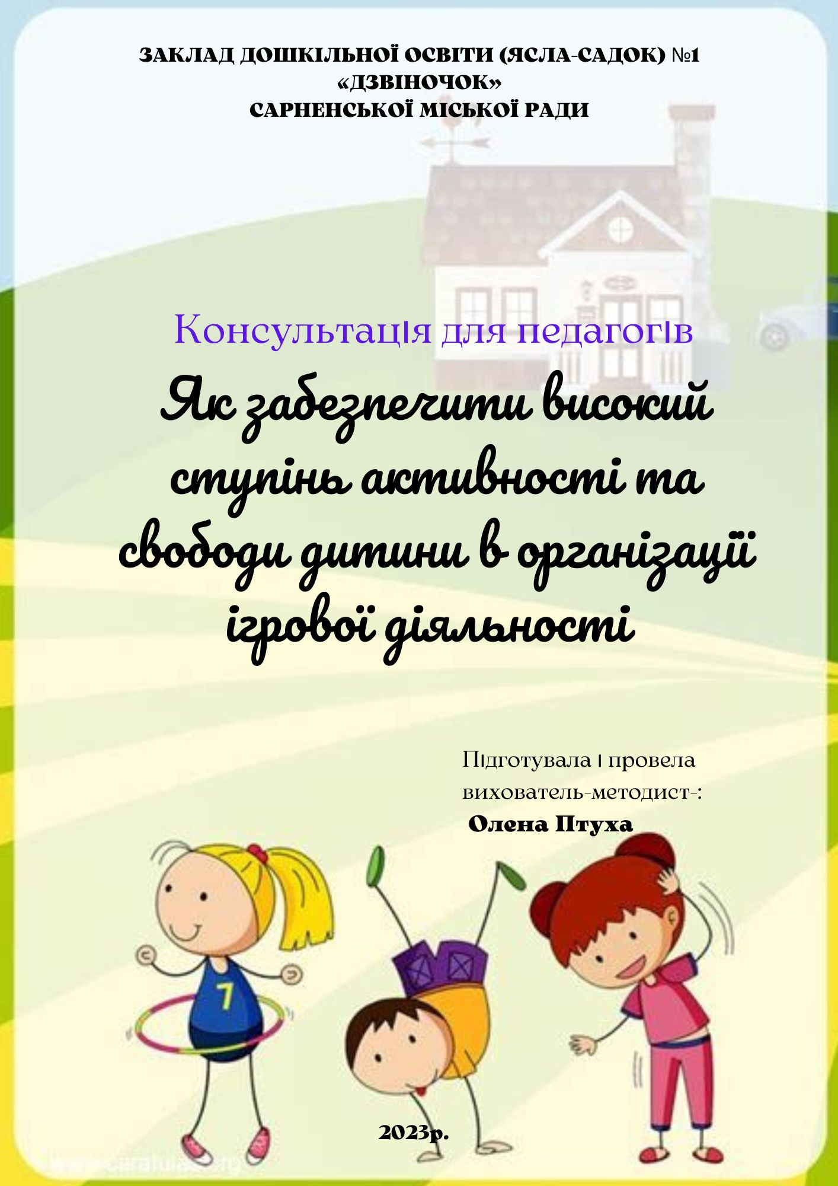
Всім відомо, що дитинство і гра нерозривно пов'язані. «Правильні» ігри роблять дітей більш розумними, цілеспрямованими, емпатійними, навчають, розвивають і соціалізують, а отже, гра - надзвичайно корисна діяльність.
Насамперед, гра - це весело. У грі малята почуваються вільними. Адже ігрові дії не мають бути досконалими і приводити до конкретного результату. У грі діти мають діяти хаотично, бути ким завгодно і робити щось без жодної причини.
Гра - справа добровільна. Грати чи ні в певну гру - завжди рішення дитини, її власний вибір. А можливість здійснювати вибір, як відомо, - доволі серйозна мотивація.
Гра - можливість досліджувати. Уже шестимісячне маля, бавлячись брязкальцем, уважно дослуховується до звуків, що при цьому народжуються. І хоча у процесі ігрової діяльності діти не націлені на конкретний результат, у довгостроковій перспективі гра має і практичні переваги - вона допомагає пізнавати світ.
Гра - провідна діяльність дитини дошкільного віку, а ігровий простір є пріоритетним і найбільш інтегрованим в усі інші простори. Оскільки саме у грі дитина пізнає навколишній світ і формує уявлення про саму себе, у закладі дошкільної освіти необхідно створити умови для розгортання різних видів основної діяльності: вільної гри, рольової, з правилами та наочністю тощо.
Виділяють структуровану та неструктуровану ігри:
- структурована гра має повний формат і підпорядковується відповідним правилам (ігри з правилами, настільні ігри);
- неструктурована (вільна) гра відбувається, коли діти слідують своїм бажанням, ідеям та інтересам, не прагнучи досягнути нав'язаного ззовні результату (вона надає малятам можливості вивчати простір довкола, визначати власні межі в різних природних та рукотворних середовищах).
Дорослі можуть сприяти розгортанню неструктурованої гри, але не мають керувати нею. Така гра не обмежена жорсткими рамками і не потребує особливого ігрового матеріалу.
Переваги неструктурованої (вільної) гри:
- рідко має заздалегідь визначенні цілі, натомість дає дітям змогу створювати свої правила та встановлювати власні межі;
- надає малятам можливість пізнавати світ на власних умовах;
- сприяє самовизначенню, формуванню адекватної самооцінки та здатності до саморегуляції - життєво важливих аспектів емоційного розвитку;
- стимулює емоційний та когнітивний розвиток;
- формує соціальну компетентність, повагу до правил, самодисципліну, навички контролю агресії, розв'язання проблем та конфліктів, сприяє розвитку лідерських якостей;
- створює благодатний ґрунт для розвитку творчості та фантазії;
- сприяє розвитку сили, координації рухів, зміцненню здоров'я дітей.
Роль педагога у розгортанні гри:
- надає своєчасний зворотний зв'язок та м'яку підтримку у виконанні певних дій (за необхідності).
- вчасно надає матеріали, у яких виникає потреба під час гри; розширює гру і заохочує до більш логічного та продуктивного мислення, підказує дітям нові ігрові ідеї.
- спрямовує малят до розв'язання ситуації, а потім обережно допомагає їм «перемкнутися» на інші завдання.
- створює простір для вираження дітьми своїх почуттів та емоцій, навчає взаємодії.
Прийоми та методи для забезпечення високого ступеня активності та свободи дитини в організації ігрової діяльності
1. Прийом провокація. Облаштування певним чином ігрового простору, викладання у вільний доступ цікавих матеріалів для образотворчості, будівельного матеріалу та інших надихне малят на взаємодію з цими атрибутами, що цілком може втілитися у грі.
2. Дитяче експериментування (діяльність, спрямована на пошук об'єктивної інформації про устрій світу шляхом самостійного експериментування з об'єктами дослідження).
3. Розв'язування ситуацій провокацій. Дитина повинна мати можливість робити те, що вона задумала, не змушуючи себе дотримуватись вказівок дорослого. Важливо, щоб вона знала: її креативна діяльність не матиме для неї жодних негативних наслідків.
4. Виготовлення найпростіших механізмів та моделей, придумування нових та незвичних способів використання обладнання (розвиваються навички творчого мислення, відкриття нових та оригінальних ідей).
5. Взаємодія з дорослим. Педагог має стати «науковцем у дії»: досліджувати, розв'язувати проблеми та виявляти дивовижне разом з дітьми, створювати у групі атмосферу довіри й творчості, бути щедрим на позитивні відгуки про дитячі роботи та ідеї.
6. Відкриті запитання (чудовий спосіб змусити дітей ділитися творчими думками, встановлювати зв'язок між окремими фрагментами отримуваної інформації, мислити нестандартно).
7. Уявна гра (гра-вигадка, гра-фантазія, символічна, драматургічна гра). 8. Повільна гра (надання дітям часу для стійкої, нескінченої, безперервної гри, включно з вільною грою та творчістю).
9. Партнерські ігри (вводять дитину в ситуацію необхідності узгодження дій з партнером відповідно до правил гри: діяти по черзі, не випереджувати партнера і не пропускати свій хід).
Отже, створити умови для вільної гри малят, допомагати її розгортанню, не тиснути, не диктуючи своєї волі, - важливе завдання педагогів. Від уміння дитини грати залежить її здатність навчатися і розвиватися, приймати рішення і брати на себе відповідальність, розв'язувати будь-які проблеми впродовж усього майбутнього життя. Дитина, яка вміє грати сміливо, спонтанно, зосереджено і наполегливо, аж до фізичної втоми, неодмінно виросте сильною й гармонійною особистістю, здатною завзято і віддано працювати на благо собі та іншим людям.

